**MANUAL TECNICO**

**ANGIE YINET CAMTICUS TAICUS**

**FICHA 2049891**

**SENA**

**ANALISISY DESARROLLO DE SISTEMAS DE INFORMACION**

**BOGOTA D.C, NOVIEMBRE DE 2020**

**MANUAL TECNICO**

**ANGIE YINET CANTICUS TAICUS**

**FICHA 2049891**

**ASESOR**

**HELBERT RODRIGO GACHA**

**SENA**

**ANALISIS Y DESARROLLO DE SISTEMAS DE INFORMACION**

**BOGOTA D.C, NOVIEMBRE 2020**

**CONTENIDO**

INTRODUCCION

OBJETIVOS 4

ESPECIFICOS 4

INTRODUCCION 5

REQUERIMIENTOS TECNICOS 6

REQUERIMIENTOS HARDWARE 6

REQUERIMIENTOS SOFTWARE 6

HERRAMIENTAS UTLILIZADAS 7

NetBeans 7

MYSQL 7

CASOS DE USOS 8

MODELO ENTIDAD RELACIONES 14

# OBJETIVOS

Desarrollar y Proporcionar un aplicativo a la Miscelánea y papelería Valery implementando un software para el registro de inventario de los productos que se encuentran en dicho establecimiento

# ESPECIFICOS

* Realizar y coordinar la recolección de información adecuadamente para suplir los requerimientos del cliente, verificando la problemática que se presenta con el inventario.
* Analizar y dirigir el inventario cumpliendo con todos los requisitos especificados por el cliente.
* Implementar y aplicar un software con el cual se piensa dar solución a las necesidades diagnosticadas anteriormente por el cliente

# INTRODUCCION

En este documento se da a conocer paso a paso necesario para las personas que tengas bases de sistemas y pueda instalar el aplicativo que se llevó a cabo.

Tener en cuenta que en el manual se hace especificaciones de hardware y software para su buena instalación del aplicativo,

# REQUERIMIENTOS TECNICOS

## REQUERIMIENTOS HARDWARE

* **Disco Duro**
* **Memoria RAM**
* **Procesador**

## REQUERIMIENTOS SOFTWARE

* **Sistema Operativo (Windows)**

# HERRAMIENTAS UTLILIZADAS

## NetBeans

NetBeans es un entorno de desarrollo integrado libre, hecho principalmente para el lenguaje de programación Java. Existe además un número importante de módulos para extenderlo. NetBeans IDE1​ es un producto libre y gratuito sin restricciones de uso.

## MYSQL

Es un manejador de Bases de Datos, el cual permite múltiples hilos y múltiples usuarios, fue desarrollado como software libre. Aunque se puede usar sobre varias plataformas es muy utilizado sobre LINUX. Es libre para uso en Servidores WEB. Ofrece ventajas tales como fácil adaptación a diferentes entornos de desarrollo, Interacción con Lenguajes de Programación como PHP, Java Script y fácil Integración con distintos sistemas operativos

# CASOS DE USOS

* **Compra producto**
* En este diagrama se podrá consultar los datos, el administrador y el dueño de la empresa podrá agregar datos, consultar datos y modificar datos, el proveedor podrá agregar gastos de dinero y el dueño tendrá una información de todas las ventas del producto.

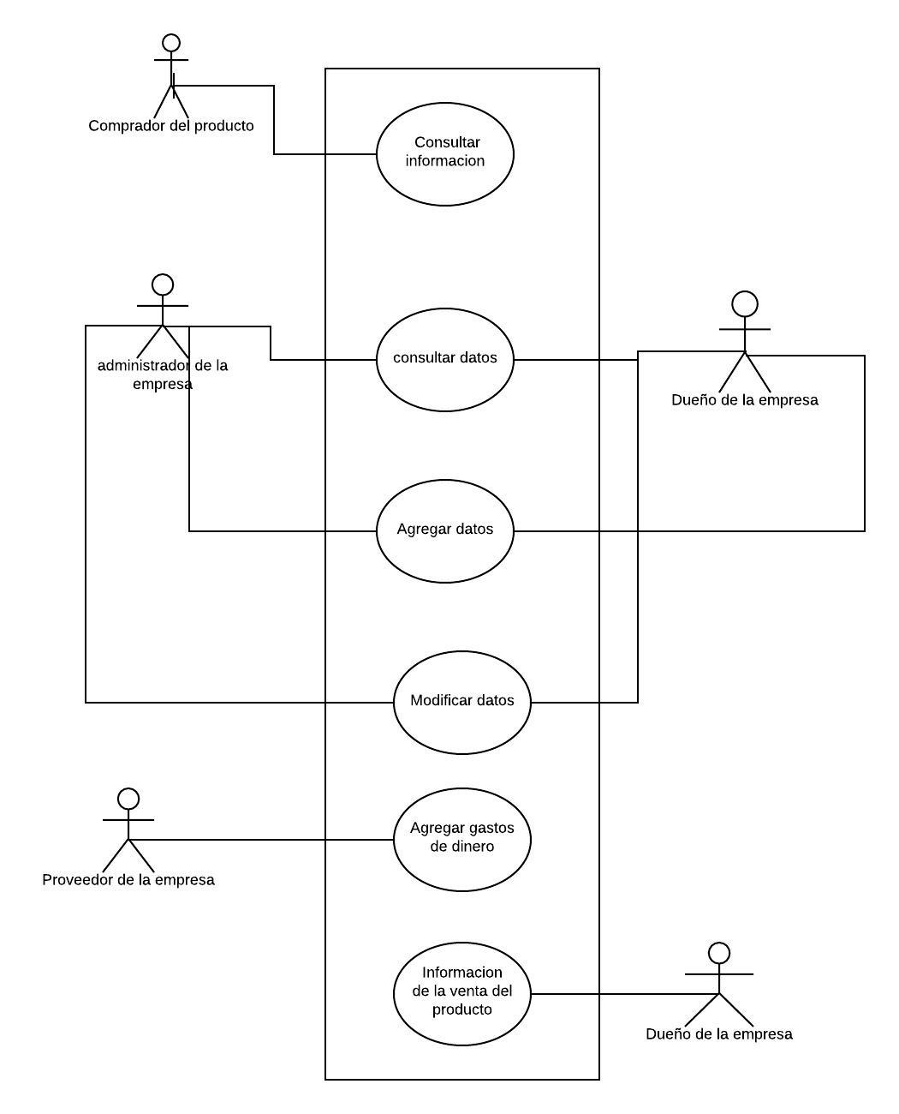

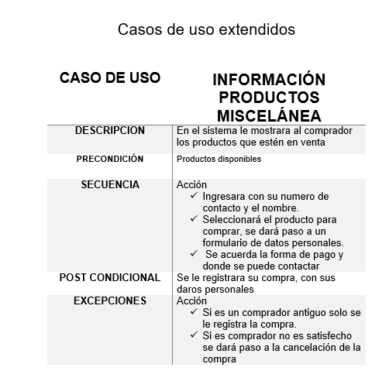

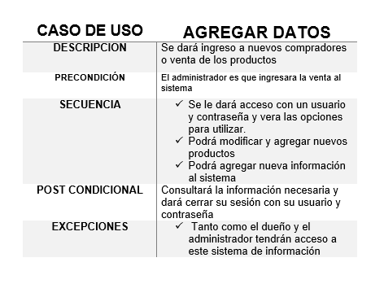

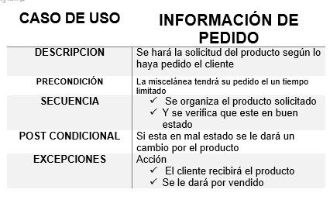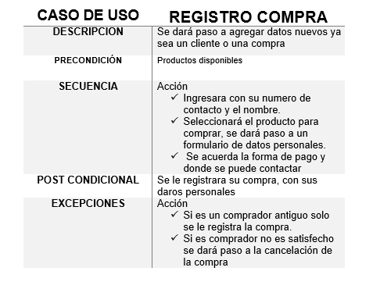

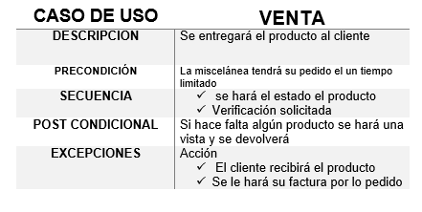

# MODELO ENTIDAD RELACIONES

